Importar o arquivo com as informações de distribuição de turma:

* No módulo academico > Processos > Importação de Arquivo

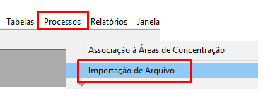

* Escolher o Layout e o arquivo:

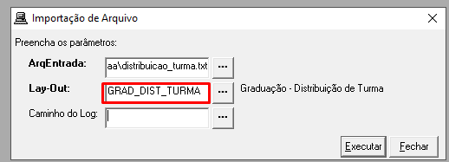

* O arquivo deverá ser salvo como .csv ou .txt e ter os campos: **CURSO**; **SERIE**; **TURMA_PREF** – conforme imagem abaixo. O importante é ser separado por ponto e vírgula.

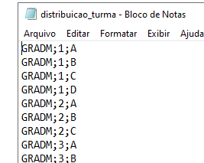

* O processo de calouro, irá considerar apenas as turmas de série 1 que tiver na configuração;
* O processo de veterano irá considerar todas as turmas e séries que tiver na configuração.

Caso em algum semestre não exista alguma turma especifica, basta remover do arquivo e importar novamente.

O processo de upload importará as configurações para a tabela: INS_TB_DISTRIBUICAO_TURMA_CONFIG

O apoio executará o processo que fica no Lyceum para os calouros e para os veteranos.

Rotina para associar turma dos calouros: INS_SP_ASSOCIA_TURMA_PREF_CAND

Rotina para associar turma dos veteranos: INS_SP_ASSOCIA_TURMA_PREF